**实验报告1：分支程序设计综合练习**

|  |  |  |  |
| --- | --- | --- | --- |
| **学号** | **姓名** | **班级**（格式：20计科1班） | **成绩（满分6分）** |
| 2021122156404 | 周烨 | 21计科3班 |  |

**实验项目.分支程序设计综合练习：**

**问题.快递费用计算（总分占比6%）**

上海市的某快递公司根据投送目的地距离公司的远近，将全国划分成5个区域：

|  |  |  |  |  |
| --- | --- | --- | --- | --- |
| 0区 | 1区 | 2区 | 3区 | 4区 |
| 同城 | 临近两省 | 1500公里（含）以内 | 1500——2500公里 | 2500公里以上 |
| 上海 | 江苏，浙江 | 北京，天津，河北，辽宁，河南，安微，陕西，湖北，江西，湖南，福建，广东，山西。 | 吉林，辽宁，甘肃，四川，重庆，青海，广西，云南，海南，内蒙古，黑龙江，贵州。 | 新疆，西藏。 |

快递费按邮件重量计算，由起重费用、续重费用两部分构成：

（1） 起重（首重）1公斤按起重资费计算（不足1公斤，按1公斤计算），超过首重的重量，按公斤（不足1公斤，按1公斤计算）收取续重费；

（2） 同城起重资费10元，续重3元/公斤；

（3） 寄往1区（江浙两省）的邮件，起重资费10元，续重4元；

（4） 寄往其他地区的邮件，起重资费统一为15元。而续重部分，不同区域价格不同：2区的续重5元/公斤，3区的续重6.5元/公斤，4区的续重10元/公斤。

**编写程序，**从键盘输入邮件的目的区域编码和重量，计算并输出运费，计算结果保留2位小数。。

提示：续重部分不足一公斤，按1公斤计算。因此，如包裹重量2.3公斤：1公斤算起重，剩余的1.3公斤算续重，不足1公斤按1公斤计算，1.3公斤折合续重为2公斤。如果重量应大于0、区域编号不能超出0-4的范围。

程序运行结果示例1：

4,4.5↙

Price: 55.00

程序运行结果示例2：

5,3.2↙

Error in Area

Price:  0.00

**输入格式:**

用逗号分隔的两个数字，第一个表示区域、第二个是重量："%d,%f"

**输出格式：**

价格的输出格式："Price: %5.2f\n"

区域错误的提示信息："Error in Area\n"

**设计思路描述：（3分）可以画流程图，自然语言描述等方式，详细分析说明。**

1.先以switch分支结构选择区域编号，确定起重资费和续重资费，还有区块错误的情况

2.再以if else分支结构分两种情况计算在重量不足一公斤或重量需要续重的总费用

3.用向上取整函数，减去一公斤，确定续重公斤总数，最后计算出总费用

**源代码：要做好注释（1分）**

#include<stdio.h>

#include<math.h>

int main()

{

int n;

float m,a,money,price;//n为区域编号，m为重量，a为起重资费，money为续重费

scanf_s("%d%f", &n, &m);//输入区域编号和重量的值

switch (n)

{

case 0:a = 10.0; money = 3.0;//分支选择起重资费和续重资费

break;

case 1:a = 10.0; money = 4.0;

break;

case 2:a = 15.0; money = 5.0;

break;

case 3:a = 15.0; money = 6.5;

break;

case 4:a = 15.0; money = 10.0;

break;

default://区域错误的情况

printf("Error in Area\n");

price = 0.00;

money = 0.00;

a = 0.00;

break;

}

if (m <= 1)//重量小于1情况下的费用计算

{

price = a;

}

else//续重情况下的总费用计算

{

price = a + money * (ceil(m)-1);//向上取整函数

}

printf("Price:%5.2f", price);

return 0;

}

**执行结果(不同分支结果，说明测试方案，)：（1分）**

1. 区域编码为4，重量为4.5，费用为55.00

输入4和4.5输出Price:55.00

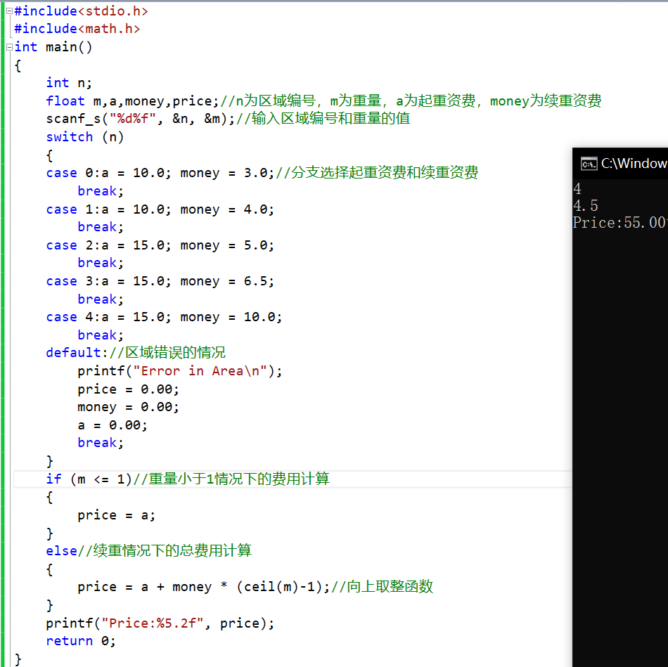

**）**

1. 区域编码范围错误的情况下，显示Error in Area price:0.00

输入5和3.2，输出Error in Area price:0.00

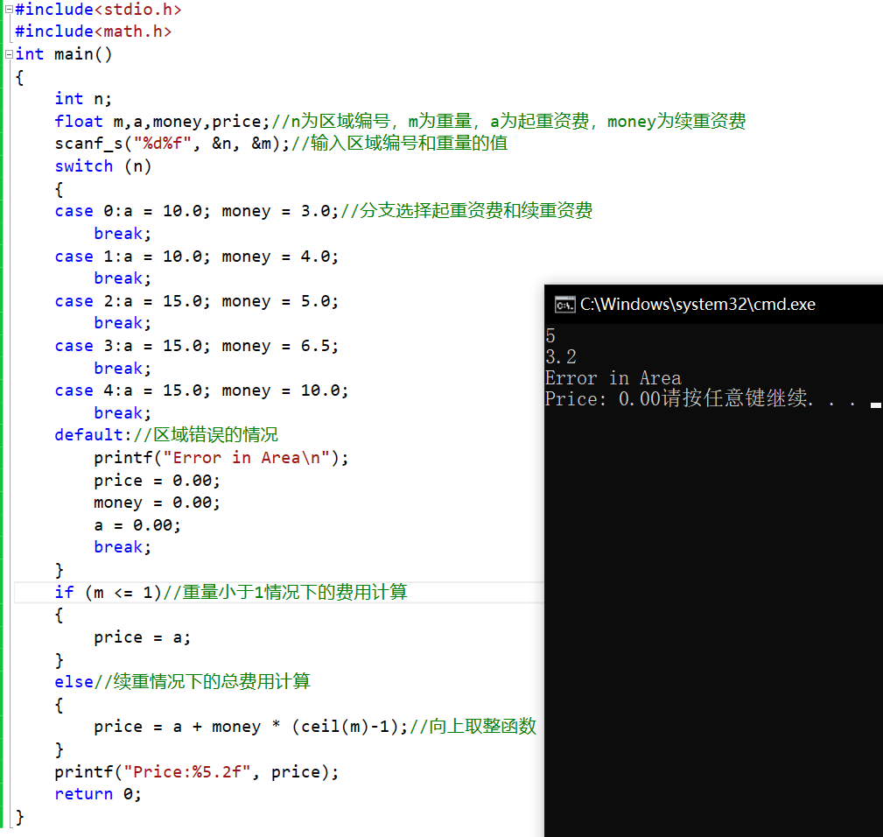

**按要求提交作业（1分**